Recomendación UIT-R P.2170-0
(09/2025)
Serie P: Propagación de las ondas radioeléctricas
Características de propagación y métodos de predicción necesarios para las radiocomunicaciones lunares

Prólogo
El Sector de Radiocomunicaciones tiene como cometido garantizar la utilización racional, equitativa, eficaz y económica del espectro de frecuencias radioeléctricas por todos los servicios de radiocomunicaciones, incluidos los servicios por satélite, y realizar, sin limitación de gamas de frecuencias, estudios que sirvan de base para la adopción de las Recomendaciones UIT-R.
Las Conferencias Mundiales y Regionales de Radiocomunicaciones y las Asambleas de Radiocomunicaciones, con la colaboración de las Comisiones de Estudio, cumplen las funciones reglamentarias y políticas del Sector de Radiocomunicaciones.

Política sobre Derechos de Propiedad Intelectual (IPR)
La política del UIT-R sobre Derechos de Propiedad Intelectual se describe en la Política Común de Patentes UIT-T/UIT-R/ISO/CEI a la que se hace referencia en la Resolución UIT-R 1. Los formularios que deben utilizarse en la declaración sobre patentes y utilización de patentes por los titulares de las mismas figuran en la dirección web https://www.itu.int/ITU-R/go/patents/es, donde también aparecen las Directrices para la implementación de la Política Común de Patentes UIT-T/UIT-R/ISO/CEI y la base de datos sobre información de patentes del UIT-R sobre este asunto.

Series de las Recomendaciones UIT-R
(También disponible en línea en https://www.itu.int/publ/R-REC/es)
Series | Título
BO | Distribución por satélite
BR | Registro para producción, archivo y reproducción; películas en televisión
BS | Servicio de radiodifusión (sonora)
BT | Servicio de radiodifusión (televisión)
F | Servicio fijo
M | Servicios móviles, de radiodeterminación, de aficionados y otros servicios por satélite conexos
P | Propagación de las ondas radioeléctricas
RA | Radioastronomía
RS | Sistemas de detección a distancia
S | Servicio fijo por satélite
SA | Aplicaciones espaciales y meteorología
SF | Compartición de frecuencias y coordinación entre los sistemas del servicio fijo por satélite y del servicio fijo
SM | Gestión del espectro
SNG | Periodismo electrónico por satélite
TF | Emisiones de frecuencias patrón y señales horarias
V | Vocabulario y cuestiones afines

Nota: Esta Recomendación UIT-R fue aprobada en inglés conforme al procedimiento detallado en la Resolución UIT-R 1.

Publicación electrónica
Ginebra, 2025

© UIT 2025
Reservados todos los derechos. Ninguna parte de esta publicación puede reproducirse por ningún procedimiento sin previa autorización escrita por parte de la UIT.

RECOMENDACIÓN UIT-R P.2170-0
Características de propagación y métodos de predicción necesarios
para las radiocomunicaciones lunares
Cuestión UIT-R 237/3
(2025)
Cometido
En esta Recomendación se presentan métodos para predecir la atenuación en el espacio libre y otras características de propagación de las ondas radioeléctricas descritas en las partes C y D del Anexo, necesarios para la planificación de redes y sistemas que funcionan en la superficie lunar o sus inmediaciones en la gama de frecuencias comprendida entre 1 MHz y 37 GHz.
Palabras clave
Exosfera, regolito, lecho rocoso, modelo lunar irregular (MLI)
Acrónimos/abreviaturas/glosario
LoS visibilidad directa
Recomendaciones UIT-R conexas
Recomendación UIT-R P.341 – Noción de pérdidas de transmisión en los enlaces radioeléctricos
Recomendación UIT-R P.525 – Cálculo de la atenuación en el espacio libre
Recomendación UIT-R P.618 – Datos de propagación y métodos de predicción necesarios para el diseño de sistemas de telecomunicación Tierra-espacio
NOTA – Debe utilizarse la edición más reciente de la Recomendación en vigor.
La Asamblea de Radiocomunicaciones de la UIT,
considerando
a) que el entorno lunar que interactúa con las ondas radioeléctricas comprende la exosfera, el regolito y el lecho rocoso lunares;
b) que, en las frecuencias superiores a la frecuencia del plasma exosférico, cuyo máximo es de aproximadamente 220 kHz en la superficie lunar, la exosfera lunar puede considerarse espacio libre;
c) que se necesita conocer las características de permitividad relativa compleja del regolito lunar y el lecho rocoso lunar para caracterizar diversos mecanismos de propagación de las ondas radioeléctricas en el entorno lunar;
d) que se necesita conocer la propagación de las ondas radioeléctricas en el entorno lunar para caracterizar varios mecanismos de propagación de las ondas radioeléctricas, incluidas la difracción, la reflexión y la dispersión;
e) que la propagación de las ondas radioeléctricas en el entorno lunar puede caracterizarse por las estadísticas de atenuación en el espacio libre;
f) que las características de propagación de los sistemas punto a zona y punto a punto lunares son elementos necesarios para predecir la propagación de las ondas radioeléctricas en el entorno lunar,
recomienda
que se tenga en cuenta el Anexo a la presente Recomendación a la hora de predecir las estadísticas de atenuación en el espacio libre de sistemas punto a zona o punto a punto que funcionen en la superficie lunar o sus inmediaciones en la gama de frecuencias comprendida entre 1 MHz y 37 GHz.

Anexo
ÍNDICE
Página
PARTE A 4
A.1 Introducción 4
A.2 Funciones $Gx$, $Fx,Κ$, $C1Κ$ y $BΚ$ 12
PARTE B 13
B.1 Introducción 13
B.2 Funciones $Gx$, $Fx,Κ$, $C1Κ$ y $BΚ$ 20
PARTE C 22
C.1 Permitividad relativa compleja del regolito 22
C.2 Permitividad relativa compleja de la roca lunar 27
C.3 Permeabilidad relativa compleja del regolito lunar 27
C.4 permitividad relativa compleja del regolito y de la mezcla de roca 27
PARTE D 29
D.1 Pérdida de propagación en el espacio libre 29
D.2 Pérdida de propagación habida cuenta de la atmósfera terrestre 29

Introducción
Este Anexo se divide en las siguientes cuatro partes:
– Parte A: Modelo lunar irregular (MLI): modo punto a zona
– Parte B: Modelo lunar irregular (MLI): modo punto a punto
– Parte C: Características eléctricas de la superficie de la Luna
– Parte D: Predicción de la pérdida de propagación en el espacio libre
El MLI predice la atenuación mediana y estadística de los enlaces punto a zona y punto a punto en la superficie lunar o sus inmediaciones. El método de predicción «modo punto a zona» predice la atenuación del trayecto entre un transmisor y un receptor dentro de una zona concreta utilizando las características estadísticas o generales del terreno. El método de predicción «modo punto a punto» predice la atenuación del trayecto entre un emplazamiento transmisor y un emplazamiento receptor específicos utilizando los datos y características detallados del terreno. En ambos casos se supone que las antenas transmisoras y receptoras son antenas isótropas de polarización (vertical u horizontal) lineal sin pérdidas, y se supone que la antena receptora se corresponde con la polarización de la señal incidente. Dependiendo del ancho del haz de antena y de la distancia, es posible que quede fuera del alcance de esta Recomendación la atenuación para sistemas con antenas de haz estrecho. Queda fuera del alcance de esta Recomendación la atenuación para sistemas con antenas de polarización circular.
Con la ecuación (a-18) se calcula la atenuación del trayecto mediana para el modo punto a zona en función de la distancia y con la ecuación (b-16) se calcula la atenuación del trayecto mediana para el modo punto a punto en función de la distancia.
La atenuación en el espacio libre que no se rebasa en la fracción de la zona de interés para el modo punto a zona se calcula en el § A.1.7, mientras que la atenuación en el espacio libre que no se rebasa en la fracción de perfiles de terreno equivalentes para el modo punto a punto se calcula en el § B.1.7. La función $A_{ref}\left(p\right)$ es la función principal que predice la atenuación en el espacio libre. Otras funciones, como $A_{diff}\left(s\right)$, con argumento $s$, tienen como referencia $A_{ref}\left(p\right)$ con el argumento correspondiente.
En el § B.1 se especifica la pérdida de propagación entre: a) sistemas en la superficie lunar o sus inmediaciones y sistemas en la órbita lunar y b) sistemas en la superficie lunar o sus inmediaciones y sistemas en órbita terrestre, cuando no hay obstáculos en el trayecto con visibilidad directa y no hay reflexión en superficies.

PARTE A
Modelo lunar irregular (MLI): modo punto a zona

A.1 Introducción
El modelo lunar irregular (MLI) modo punto a zona es un método de predicción de la propagación radioeléctrica general que predice $A_{ref}\left(p\right),$la atenuación en el espacio libre que no se rebasa en la fracción de la zona de interés, $p \left(0<p<1\right)$, para sistemas de radiocomunicaciones lunares que utilizan la gama de frecuencias comprendida entre 20 MHz y 37 GHz.
En el Cuadro 1 se enumeran los parámetros de entrada del MLI modo punto a zona.
CUADRO 1
Parámetros de entrada del modelo lunar irregular para el modo punto a zona
$$f$$ | Frecuencia (MHz)
$$d$$ | Distancia en superficie lisa horizontal entre los terminales (m); $500 km>d>0,5$ km
$$p$$ | Fracción de emplazamientos ($0<p<1)$
$${h_{g}}_{1}, {h_{g}}_{2}$$ | Alturas estructurales (es decir, centro eléctrico) de las antenas de los terminales por encima de una esfera de 1 737 400 m de radio; $0,5 m<{h_{g}}_{x}<3 km,$ siendo el ángulo de elevación de la antena con respecto al horizonte < 200 mrad.
$$∆h$$ | Irregularidad del terreno (m)
$$Z_{g}$$ | Impedancia de transferencia de superficie de la superficie lunar (regolito)
$$ψ_{i}$$ | Ángulo de elevación de terminal a terminal
$$T_{pol}$$ | Polarización de transmisión (por ejemplo, horizontal o vertical)
Se calcula el número de onda, k, de la frecuencia, $f$, de la siguiente manera:
$k=\frac{2π}{λ}=\frac{2πf}{c}\left(m^{-1}\right)$ (a-1)
siendo c la velocidad de la luz en el vacío, es decir, $c=299 792 458$ m/s. Dado que la unidad de la frecuencia, $f$, es el MHz, el número de onda, $k$, es:
$k=\frac{f}{f_{0}} \left(m^{-1}\right)$ (a-2)
donde $f_{0}=47,713 451 59$MHz-m.
El radio físico de la Luna, $a_{e},$es de 1 737 400 m, y la curvatura efectiva de la Luna, $γ_{e}$, es $\frac{1}{a_{e}}$ m⁻¹.
La impedancia de transferencia de superficie de la superficie lunar (regolito), $Z_{g},$ es una constante compleja adimensional que depende de la permitividad relativa de la superficie lunar, $ε_{r}=ε^{'}+i ε”$. La permitividad relativa debe calcularse como un valor representativo del perfil del trayecto. En ausencia de un valor representativo, se utilizará el valor en el punto medio del trayecto. Si se conoce el contenido mineral local de TiO₂ y FeO, puede utilizarse el método de predicción de la Parte C. Si se desconocen los datos locales, puede suponerse que la parte real de la permitividad relativa de la superficie, $ε^{'}$, es 2,0. Puede suponerse que la parte real de la permitividad relativa de la atmósfera lunar, $ε^{'}$, es 1,0 para las frecuencias dentro de la gama considerada por este modelo.
La polarización del vector del campo eléctrico de la señal radioeléctrica, $T_{pol}$ (es decir, horizontal, definida como perpendicular al plano de incidencia en el punto de reflexión en tierra, o vertical, definida como paralela al plano de incidencia en el punto de reflexión en tierra).
Con un ángulo de elevación $ψ_{i}$ y una polarización p, la impedancia de transferencia de superficie del regolito puede expresarse como:
$Z_{g}=\left\{\frac{1-R_{0}^{p}\left(ψ_{i}\right)}{1+ R_{0}^{p}\left(ψ_{i}\right)}\right\}\operatorname{sen}{ψ_{i}}, T_{pol}=v,h$ (a-3)
En el caso de un regolito homogéneo, los coeficientes de reflexión, $R_{0}^{Tpol}\left(ψ_{i}\right)$, de la ecuación (a-3) pueden sustituirse por los correspondientes coeficientes de reflexión de Fresnel:
$R_{0}^{Tpol}\left(ψ_{i}\right)=\left\{\begin{aligned}\frac{ε_{r}\operatorname{sen}{ψ_{i}}- \sqrt{ε_{r}-\cos^{2}{ψ_{i}}}}{ε_{r}\operatorname{sen}{ψ_{i}}+ \sqrt{ε_{r}-\cos^{2}{ψ_{i}}}}, T_{pol}=v \\ \frac{\operatorname{sen}{ψ_{i}}- \sqrt{ε_{r}-\cos^{2}{ψ_{i}}}}{\operatorname{sen}{ψ_{i}}+ \sqrt{ε_{r}-\cos^{2}{ψ_{i}}}}, T_{pol}=h\end{aligned}\right.$ (a-4)
Lo que lleva a:
$Z_{g}=\left\{\begin{aligned}\frac{\sqrt{ε_{r}-\cos^{2}{ψ_{i}}}}{ε_{r}}, T_{pol}=v \\ \sqrt{ε_{r}-\cos^{2}{ψ_{i}}}, T_{pol}=h\end{aligned}\right.$ (a-5)
Con una incidencia casi rasante, puede aproximarse $ψ_{i}{\sim 0}_{i}$, $Z_{g}$ de la siguiente manera:
$Z_{g}=\left\{\begin{aligned}\frac{\sqrt{ε_{r}-1}}{ε_{r}}, T_{pol}=v \\ \sqrt{ε_{r}-1}, T_{pol}=h\end{aligned}\right.$ (a-6)
Hay dos tipos de emplazamientos terminales: 1) terminales móviles y 2) terminales fijos.
Si se conoce la topografía local del terreno lunar, puede determinarse el parámetro irregularidad del terreno, $Δh$, para una serie de trayectos representativos entre la antena transmisora y las antenas receptoras representativas de la siguiente manera.
Para cada trayecto representativo:
1) para un trayecto con visibilidad directa, se determina $d_{tx,horizon}$ (m), que es la distancia entre el centro eléctrico de la antena transmisora y el horizonte, definida por la línea de visibilidad directa entre el centro eléctrico de la antena transmisora y el centro eléctrico de la antena receptora. Para un trayecto sin visibilidad directa, se determina $d_{tx,horizon}$ (m), que es la distancia entre el centro eléctrico de la antena transmisora y el horizonte, definida por la intersección de a) la línea de visibilidad directa entre el centro eléctrico de la antena transmisora y el centro eléctrico de la antena receptora y b) el obstáculo intermedio;
2) para un trayecto con visibilidad directa, se determina $d_{rx,horizon}$ (m), que es la distancia entre el centro eléctrico de la antena receptora y el horizonte, definido por la línea de visibilidad directa entre el centro eléctrico de la antena receptora y el centro eléctrico de la antena transmisora. Para un trayecto sin visibilidad directa, se determina $d_{rx,horizon}$ (m), que es la distancia entre el centro eléctrico de la antena receptora y el horizonte, definida por la intersección de a) la línea de visibilidad directa entre el centro eléctrico de la antena receptora y el centro eléctrico de la antena transmisora y b) el obstáculo intermedio;
3) se determina la elevación de la superficie lunar en relación con una esfera de 1 737 400 m de radio en una serie de puntos equidistantes en la superficie de la Luna a lo largo del trayecto entre la antena transmisora y la antena receptora, excluida la región de $\min\left(15 h_{g_{1}},0,1 d_{tx,horizon}\right)$ m de radio en torno a la antena transmisora y la región de $\min\left(15 h_{g_{2}},0,1 d_{rx,horizon}\right)$ m de radio en torno a la antena receptora;
4) se calcula $d_{x}=d-\min\left(15 h_{g_{1}},0,1 d_{tx,horizon}\right)-\min\left(15 h_{g_{2}},0,1 d_{rx,horizon}\right)$;
5) se realiza un ajuste de mínimos cuadrados lineales del conjunto de puntos equidistantes a lo largo del trayecto de longitud $d_{x}$;
6) se calcula las diferencias residuales entre el conjunto de puntos equidistantes a lo largo del trayecto de longitud $d_{x}$ y el ajuste de mínimos cuadrados lineales;
7) se clasifican las diferencias residuales en orden ascendente o descendente;
8) se suprimen el 10% superior y el 10% inferior de las diferencias clasificadas;
9) $Δh\left(d_{x}\right)$ es igual a la diferencia entre los valores máximo y mínimo de las diferencias residuales clasificadas;
10) así, $Δh$ para cada trayecto representativo es: $∆h=\frac{∆h\left(d_{x}\right)}{\left(1-0.8{ e}^{- \frac{d_{x}}{5×{10}^{4}}}\right)}$ (m).
El $Δh$ neto es el $Δh$ medio para el conjunto de trayectos representativos.
Si se desconocen los datos de la topografía lunar local, pueden utilizarse los valores sugeridos en el Cuadro 2.
CUADRO 2
Valores sugeridos para el parámetro de irregularidad del terreno lugar, $Δh$ (m)
Superficie lunar | $Δh$ (m)
llana | 0-1 500
cráter medio | 1 500-3 500
cráter grande | 3 500-5 000
cráter extremadamente rugoso | > 5 000
para la superficie lunar media, utilícese $Δh=3 000$ m.

A.1.1 Cálculos preparatorios
Se define el terminal transmisor como $j=1$ y el terminal receptor como $j=2$. Si el terminal es móvil:
${h_{e}}_{j}={h_{g}}_{j} \left(m\right) para j=1, 2$ (a-7)
y si el terminal es fijo:
$B_{j}=10 \left(m\right) para j=1, 2$ (a-8)
en cuyo caso,
$B_{j}^{'}=\left(B_{j}-1\right)\sin\left(\frac{π}{2}min\left(\frac{{h_{g}}_{j}}{5},1\right)\right)+1$ (a-9)
$B_{j}^{'}=B_{j}$ si ${h_{g}}_{j}≥5 m$. La altura efectiva del j^{ésimo} terminal, ${h_{e}}_{j}\left(j=1 o 2\right)$, es entonces:
${h_{e}}_{j}={h_{g}}_{j}+B_{j}^{'}e^{- \frac{2{h_{g}}_{j}}{∆h}} para j=1, 2$ (a-10)
Se calculan las distancias al horizonte para Luna llana, ${d_{ls}}_{j}$:
${d_{ls}}_{j}=\sqrt{2{h_{e}}_{j}a_{e}} para j=1, 2 \left(m\right)$ (a-11)
Así, las distancias al horizonte radioeléctrico de los terminales, ${d_{l}}_{j}$, y los ángulos de elevación, ${θ_{e}}_{j}$, son:
${d_{l}}_{j}={d_{ls}}_{j}e^{-0,07\sqrt{\frac{∆h}{máx\left({h_{e}}_{j},5\right)}}} para j=1, 2 \left(m\right)$ (a-12)
y
${θ_{e}}_{j}=-\frac{\left[2{h_{e}}_{j}+0,65∆h\left({d_{ls_{j}}}/{d_{l_{j}}}-1\right)\right]}{{d_{ls}}_{j}} para j=1, 2$ (a-13)
La distancia al horizonte radioeléctrico en Luna llana, $d_{ls}$, la distancia al horizonte radioeléctrico en terreno irregular combinado, $d_{l}$, y los ángulos de elevación con respecto al horizonte en terreno irregular combinado, $θ_{e}$, son pues:
${{d_{ls}=d}_{ls}}_{1}+{d_{ls}}_{2}$ (a-14)
${{d_{l}=d}_{l}}_{1}+{d_{l}}_{2}$ (a-15)
$Θ_{e}=máx\left({θ_{e}}_{1}+{θ_{e}}_{2},-d_{l}γ_{e}\right)$ (a-16)
y $Δh\left(s\right)$, que es una función de la distancia, s, es:
$∆h\left(s\right)=∆h\left(1-0,8{ e}^{- \frac{s}{5×{10}^{4}}}\right) \left(m\right)$ (a-17)

A.1.2 Atenuación de referencia
La atenuación de referencia, $A_{ref}$, es la atenuación mediana predicha en el espacio libre que se observaría en trayectos semejantes. $A_{ref}$ es la siguiente función de la distancia horizontal del trayecto por tramos, $d$:
$A_{ref}\left(d\right)=\left\{\begin{matrix}máx\left[0,A_{el}+Κ_{1}d+Κ_{2}\ln\left(\frac{d}{d_{ls}}\right)\right] & para d≤d_{ls} \\ A_{ed}+m_{d}d & para d>d_{ls}\end{matrix}\right.$ (dB) (a-18)
donde $A_{el}$ se define en la ecuación (a-76), $A_{ed}$ se define en la ecuación (a-25) y los coeficientes $Κ_{1}$, $Κ_{2}$ y $m_{d}$ se calculan en las cláusulas siguientes. La gama $d≤d_{ls}$ se define como la gama con visibilidad directa y la gama $d≥d_{ls}$ como la gama de difracción. Téngase en cuenta que $A_{ref}$ es continua en $d=d_{ls}$.

A.1.3 Coeficientes de la gama de difracción
Los coeficientes de la gama de difracción se calculan evaluando la atenuación por difracción, $A_{diff}\left(d\right)$, a dos distancias, $d_{3}$ y $d_{4}$, más allá de la línea de visibilidad directa. Se calcula:
$d_{3}=máx\left(d_{ls},d_{l}+1,3787X_{ae}\right)$ (a-19)
$d_{4}=d_{3}+2,7574X_{ae}$ (a-20)
$A_{3}=A_{diff}\left(d_{3}\right)$ (a-21)
$A_{4}=A_{diff}\left(d_{4}\right)$ (a-22)
donde:
$X_{ae}={\left(kγ_{e}^{2}\right)}^{-\frac{1}{3}}=a_{e}{\left(\frac{2πa_{e}}{λ}\right)}^{-\frac{1}{3}}$ (a-23)
y la función $A_{diff}$ se define en la ecuación (a-26).
Los parámetros $m_{d}$ y $A_{ed}$ son:
$m_{d}=\frac{A_{4}-A_{3}}{d_{4}-d_{3}} \left(\frac{dB}{m}\right)$ (a-24)
$A_{ed}=A_{3}-m_{d}d_{3}=\frac{A_{3}d_{4}-A_{4}d_{3}}{d_{4}-d_{3}} \left(dB\right)$ (a-25)

A.1.4 Función de atenuación por difracción
La función de atenuación por difracción, $A_{diff}\left(s\right)$, es una combinación ponderada de la atenuación «en doble filo de cuchillo», $A_{k}\left(s\right)$, y la atenuación por difracción de «Luna redondeada», $A_{r}\left(s\right)$:
$A_{diff}\left(s\right)=\left(1-w\left(s\right)\right)A_{k}\left(s\right)+w\left(s\right)A_{r}\left(s\right) \left(dB\right)$ (a-26)
$A_{k}\left(s\right)$ se define en la ecuación (a-29), $A_{r}\left(s\right)$ se define en la ecuación (a-41) y el factor de ponderación, $w\left(s\right)$, se define como:
$w\left(s\right)=\frac{1}{1+0,1\sqrt{Q\left(s\right)}}$ (a-27)
donde:
$Q\left(s\right)=mín\left(\frac{Δh\left(s\right)}{λ},1 000\right)\left[\sqrt{\frac{{h_{e}}_{1}{h_{e}}_{2}+C}{{h_{g}}_{1}{h_{g}}_{2}+C}}+\frac{d_{l}+a_{e}θ_{e}}{s}\right]$ (a-28)
y $C$ = 0.
La atenuación por difracción «en doble filo de cuchillo» mediana para los dos horizontes radioeléctricos en luna irregular, $A_{k}\left(s\right)$, es:
$A_{k}\left(s\right)=Fn\left(ν_{1}\left(s\right)\right)+Fn\left(ν_{2}\left(s\right)\right) \left(dB\right)$ (a-29)
donde:
$Fn\left(z\right)=-20\log_{10}\left(\left|\frac{1}{\sqrt{2i}}\int_{z}^{∞}{e^{i\frac{π}{2}u^{2}}du}\right|\right)$ (a-30)
$=-20\log_{10}\left(\left\lceil \frac{1+i}{2\sqrt{2i}}erfc\left(\frac{\sqrt{π}}{2}\left(1-i\right)z\right)\right\rceil \right)$ (a-31)
$=-20\log_{10}\left(\left\lceil \frac{1+i}{\sqrt{2i}} Q\left(\sqrt{\frac{π}{2}}\left(1-i\right)z\right)\right\rceil \right)$ (a-32)
$ν_{j}\left(s\right)=\frac{θ\left(s\right)}{2}\sqrt{\frac{2{d_{l}}_{j}\left(s-d_{l}\right)}{λ\left(s-d_{l}+{d_{l}}_{j}\right)}} para j=1, 2$ (a-33)
y:
$θ\left(s\right)=θ_{e}+sγ_{e}$ (a-34)
La atenuación por difracción de «Luna redondeada» se basa en la aplicación de un método de «tres radios» al problema de difracción esférica lisa. $γ_{0}$, $γ_{1}$ y $γ_{2}$ se calculan de la siguiente manera:
$Γ_{0}=\frac{θ\left(s\right)}{s-d_{l}}$ (a-35)
$Γ_{j}=\frac{2{h_{e}}_{j}}{{d_{l}}_{j}^{2}} para j=1, 2$ (a-36)
Se pone:
$Α_{j}={\left(\frac{k}{γ_{j}}\right)}^{\frac{1}{3}} para j=0, 1, 2$ (a-37)
y:
$Κ_{j}=\frac{1}{iα_{j}Z_{g}} para j=0, 1, 2$ (a-38)
Se definen las distancias adimensionales:
$x_{0}=AB\left(Κ_{0}\right){ α}_{0} θ\left(s\right)+x_{1}+x_{2}$ (a-39)
y:
$x_{j}=AB\left(Κ_{j}\right){ α}_{j} γ_{j} {d_{l}}_{j} para j=1, 2$ (a-40)
donde $A=63,798$. Téngase en cuenta que sólo $x_{0}$ depende de $s$. La atenuación por difracción de «Luna redondeada», $A_{r}\left(s\right)$, es:
$A_{r}\left(s\right)=G\left(x_{0}\right)-F\left(x_{1},Κ_{1}\right)-F\left(x_{2},Κ_{2}\right)-C_{1}\left(Κ_{0}\right)$ (a-41)
donde las funciones $G\left(x\right)$, $F\left(x,K\right)$, $C_{1}\left(K\right)$ y $B\left(Κ\right)$ se definen en § A.2.

A.1.5 Coeficientes de la gama con visibilidad directa
Se pone:
$d_{2}=d_{ls}$ (a-42)
y:
$A_{2}=A_{ed}+m_{d}d_{2} \left(dB\right)$ (a-43)
Hay dos casos generales en función del signo de $A_{ed}$.
Caso 1: Si $A_{ed}≥0$, se pone:
$d_{0}=mín\left(\frac{d_{l}}{2},1,908k{h_{e}}_{1}{h_{e}}_{2}\right)$ (a-44)
$d_{1}=\frac{3}{4}d_{0}+\frac{d_{l}}{4}$ (a-45)
$A_{0}=A_{los}\left(d_{0}\right) \left(dB\right)$ (a-46)
$A_{1}=A_{los}\left(d_{1}\right) \left(dB\right)$ (a-47)
Se calcula:
$K_{2}^{'}=máx\left(0,\frac{\left(A_{1}-A_{0}\right)\left(d_{2}-d_{0}\right)-\left(A_{2}-A_{0}\right)\left(d_{1}-d_{0}\right)}{\left(d_{2}-d_{0}\right)\ln\left(\frac{d_{1}}{d_{0}}\right)-\left(d_{1}-d_{0}\right)\ln\left(\frac{d_{2}}{d_{0}}\right)}\right)$ (a-48)
y:
$K_{1}^{'}=\frac{A_{2}-A_{0}-K_{2}^{'}\ln\left(\frac{d_{2}}{d_{0}}\right)}{d_{2}-d_{0}}$ (a-49)
Si $K_{1}^{'}≥0$, se pone:
$K_{1}=K_{1}^{'}$ (a-50)
$K_{2}=K_{2}^{'}$ (a-51)
Sin embargo, si $K_{1}^{'}<0$, se pone:
$K_{2}^{''}=\frac{A_{2}-A_{0}}{\ln\left(\frac{d_{2}}{d_{0}}\right)}$ (a-52)
Si $K_{2}^{''}≥0$, se pone:
$K_{1}=0$ (a-53)
$K_{2}=K_{2}^{''}$ (a-54)
Sin embargo, si $K_{2}^{''}<0$, se pone:
$K_{1}=m_{d}$ (a-55)
$K_{2}=0$ (a-56)
Caso 2: Si $A_{ed}<0$, se pone:
$d_{0}=1,908k{h_{e}}_{1}{h_{e}}_{2}$ (a-57)
$d_{1}=máx\left(-\frac{A_{ed}}{m_{d}},\frac{d_{l}}{4}\right)$ (a-58)
Si $d_{0}<d_{1},$ se pone:
$A_{0}=A_{los}\left(d_{0}\right) \left(dB\right)$ (a-59)
$A_{1}=A_{los}\left(d_{1}\right) \left(dB\right)$ (a-60)
y:
$K_{2}^{'}=máx\left(0,\frac{\left(A_{1}-A_{0}\right)\left(d_{2}-d_{0}\right)-\left(A_{2}-A_{0}\right)\left(d_{1}-d_{0}\right)}{\left(d_{2}-d_{0}\right)\ln\left(\frac{d_{1}}{d_{0}}\right)-\left(d_{1}-d_{0}\right)\ln\left(\frac{d_{2}}{d_{0}}\right)}\right)$ (a-61)
Si $K_{2}^{'}≠0$, se calcula:
$K_{1}^{'}=\frac{A_{2}-A_{0}-K_{2}^{'}\ln\left(\frac{d_{2}}{d_{0}}\right)}{d_{2}-d_{0}}$ (a-62)
Si $K_{1}^{'}≥0$, se pone:
$K_{1}=K_{1}^{'}$ (a-63)
$K_{2}=K_{2}^{'}$ (a-64)
Si $K_{1}^{'}<0$, se pone:
$K_{2}^{''}=\frac{A_{2}-A_{0}}{\ln\left(\frac{d_{2}}{d_{0}}\right)}$ (a-65)
Si $K_{2}^{''}≥0$, entonces:
$K_{1}=0$ (a-66)
$K_{2}=K_{2}^{''}$ (a-67)
Si $K_{2}^{''}<0$, entonces:
$K_{1}=m_{d}$ (a-68)
$K_{2}=0$ (a-69)
Si $d_{0}≥d_{1}$ o $K_{2}^{'}=0$, entonces:
$A_{1}=A_{los}\left(d_{1}\right) \left(dB\right)$ (a-70)
$K_{1}^{''}=\frac{A_{2}-A_{1}}{d_{2}-d_{1}}$ (a-71)
Si $K_{1}^{''}>0$, entonces:
$K_{1}=K_{1}^{''}$ (a-72)
$K_{2}=0$ (a-73)
En caso contrario, se pone:
$K_{1}=m_{d}$ (a-74)
$K_{2}=0$ (a-75)
Por último, se pone:
$A_{el}=A_{2}-K_{1}d_{2}$ (dB) (a-76)

A.1.6 Función de atenuación en la gama con visibilidad directa
La función de atenuación en la gama con visibilidad directa, $A_{los}\left(s\right)$, es la combinación ponderada de la atenuación de «gama de difracción extrapolada/extendida», $A_{d}\left(s\right)$, y la atenuación de «dos rayos», $A_{t}\left(s\right)$:
$A_{los}\left(s\right)=\left(1-w\right)A_{d}\left(s\right)+wA_{t}\left(s\right)$ (dB) (a-77)
$A_{d}\left(s\right)$ se define en la ecuación (a-79), $A_{t}\left(s\right)$ se define en la ecuación (a-86) y la función de ponderación, $w$, es:
$w=\frac{1}{1+\frac{D_{1}k∆h}{máx\left(D_{2},d_{ls}\right)}}$ (a-78)
donde $D_{1}=47,7$ m y $D_{2}=10 \text{km}$. La atenuación de «gama de difracción extendida» es:
$A_{d}\left(s\right)=A_{ed}+m_{d}s$ (dB) (a-79)
Para la atenuación de «dos rayos» se pone:
$\operatorname{sen}{ψ\left(s\right)}=\frac{{h_{e}}_{1}+{h_{e}}_{2}}{\sqrt{s^{2}+{\left({h_{e}}_{1}+{h_{e}}_{2}\right)}^{2}}}$ (a-80)
y:
$R_{e}^{'}\left(s\right)=\frac{\operatorname{sen}{ψ\left(s\right)}-Z_{g}}{\operatorname{sen}{ψ}\left(s\right)+Z_{g}}e^{-kσ_{h}\left(s\right)\operatorname{sen}{ψ\left(s\right)}}$ (a-81)
donde:
$σ_{h}\left(s\right)=\frac{∆h\left(s\right)}{1,282}e^{-\frac{\sqrt[4]{∆h\left(s\right)}}{2}}$ (a-82)
Se pone:
$Δ^{'}\left(s\right)=2\frac{k{h_{e}}_{1}{h_{e}}_{2}}{s}$ (a-83)
El coeficiente de reflexión efectiva, $R_{e}\left(s\right)$, es:
$R_{e}\left(s\right)=\left\{\begin{matrix}R_{e}^{'}\left(s\right) & para \left|R_{e}'\left(s\right)\right|≥máx\left(0,5,\sqrt{\operatorname{sen}{ψ\left(s\right)}}\right) \\ \frac{R_{e}'\left(s\right)}{\left|R_{e}'\left(s\right)\right|}\sqrt{\operatorname{sen}{ψ\left(s\right)}} & en caso contrario \end{matrix}\right.$ (a-84)
La diferencia de fase, $δ\left(s\right)$, es:
$Δ\left(s\right)=\left\{\begin{matrix}δ^{'}\left(s\right) & para δ^{'\left(s\right)}≤\frac{π}{2} \\ π-\frac{{\left(\frac{π}{2}\right)}^{2}}{δ^{'}\left(s\right)} & en caso contrario\end{matrix}\right.$ (a-85)
La atenuación de «dos rayos», $A_{t}\left(s\right)$, es pues:
$A_{t}\left(s\right)=-20\log_{10}\left|1+R_{e}\left(s\right)e^{iδ\left(s\right)}\right| \left(dB\right)$ (a-86)

A.1.7 Variabilidad de emplazamientos
$A_{ref}\left(p\right),$la atenuación en el espacio libre que no se rebasa en la fracción de la zona de interés, $p \left(0<p<1\right)$, se calcula de la siguiente manera:
Se calculan $Δh\left(d\right)$, $σ$ y $z$ de la siguiente manera, siendo $d$ la longitud del trayecto íntegro:
$∆h\left(d\right)=∆h\left(1-0,8{ e}^{- \frac{d_{x}}{5×{10}^{4}}}\right)$ (a-87)
$Σ=10 k\frac{Δh\left(d\right)}{k Δh\left(d\right)+13}$ (a-88)
$z=Q^{-1}\left(p\right)$ (a-89)
donde $d$ es la longitud del trayecto íntegro.
Así:
$A_{ref}\left(p\right)=A_{ref}+σ z \left(dB\right)$ (a-90)

A.2 Funciones $G\left(x\right)$, $F\left(x,Κ\right)$, $C_{1}\left(Κ\right)$ y $B\left(Κ\right)$
$F\left(x,Κ\right)=\left\{\begin{matrix}F_{2}\left(x,Κ\right) & para 0<x≤200 \\ G\left(x\right)+0,013xe^{-\frac{x}{200}}\left[F_{1}\left(x\right)-G\left(x\right)\right] & para 200<x<2 000 \\ G\left(x\right) & para x≥2 000\end{matrix}\right.$ (a-91)
donde:
$G\left(x\right)=0,05751 x-10\log_{10}{x}$ (a-92)
$F_{1}\left(x\right)=40\log_{10}\left(máx\left(x,1\right)\right)-117$ (a-93)
$F_{2}\left(x,Κ\right)=\left\{\begin{matrix}F_{1}\left(x\right) & para \left|Κ\right|<{10}^{-5} o x {\left(-\log_{10}\left|K\right|\right)}^{3}>450 \\ 2,5 x\frac{{10}^{-5}x^{2}}{\left|K\right|}+20\log_{10}\left(\left|Κ\right|\right)-15 & en caso contrario\end{matrix}\right.$ (a-94)
$C_{1}\left(Κ\right)=20$ (a-95)
$B\left(Κ\right)=1,607-\left|Κ\right|$ (a-96)

PARTE B
Modelo lunar irregular (MLI): modo punto a punto

B.1 Introducción
El modelo lunar irregular (MLI) modo punto a punto es un método de predicción de la propagación de las ondas radioeléctricas general que predice $A_{ref}\left(p\right),$la atenuación en el espacio libre que no se rebasa en la fracción de los perfiles de terreno equivalentes, $p \left(0<p<1\right)$, para sistemas de radiocomunicaciones lunares que utilizan la gama de frecuencias comprendida entre 20 MHz y 37 GHz.
En el Cuadro 3 se enumeran los parámetros de entrada del MLI punto a punto.
CUADRO 3
Parámetros de entrada del modelo lunar irregular para el modo punto a punto
$$f$$ | Frecuencia (MHz).
$$h_{i}$$ | Vector de distancias horizontales uniformemente espaciadas entre terminales (m);  $h_{i}<100$m. Distancia mínima/máxima en superficie llana entre terminales  $500 km>d>0,1$km
$$p$$ | Fracción de emplazamientos ($0<p<1)$
$${h_{g}}_{1}, {h_{g}}_{2}$$ | Alturas estructurales (es decir, centro eléctrico) de las antenas de los terminales por encima de una esfera de 1 737 400 m de radio; $0,5 m<{h_{g}}_{x}<3 km,$ siendo el ángulo de elevación de la antena con respecto al horizonte < 200 mrad
$$h_{i}$$ | Elevaciones del terreno lunar en las distancias horizontales uniformemente espaciadas entre terminales (m)
$$d$$ | Distancia del círculo máximo entre los terminales transmisor y receptor
$$Z_{g}$$ | Impedancia de transferencia de superficie de la superficie lunar (regolito)
$$ψ_{i}$$ | Ángulo de elevación de terminal a terminal
$$T_{pol}$$ | Polarización de transmisión (por ejemplo, horizontal o vertical)
Se calcula el número de onda, k, de la frecuencia, $f$, de la siguiente manera:
$k=\frac{2π}{λ}=\frac{2πf}{ c} \left(m^{-1}\right)$ (b-1)
siendo c la velocidad de la luz en el vacío, es decir, $c=299 792 458$ m/s. Dado que la unidad de la frecuencia, $f$, es el MHz, el número de onda, $k$, es:
$k=\frac{f}{f_{0}} \left(m^{-1}\right)$ (b-2)
donde $f_{0}=47,713 451 59$MHz-m.
El radio físico de la Luna, $a_{e},$es de 1 737 400 m, y la curvatura efectiva de la Luna, $γ_{e}$, es $\frac{1}{a_{e}}$ m⁻¹.
La impedancia de transferencia de superficie de la superficie lunar (regolito), $Z_{g},$ es una constante compleja adimensional que depende de la permitividad relativa de la superficie lunar, $ε_{r}=ε^{'}+i ε”$. La permitividad relativa debe calcularse como un valor representativo del perfil del trayecto. En ausencia de un valor representativo, se utilizará el valor en el punto medio del trayecto. Si se conoce el contenido mineral local de TiO₂ y FeO, puede utilizarse el método de predicción de la Parte B. Si se desconocen los datos locales, puede suponerse que la parte real de la permitividad relativa de la superficie, $ε^{'}$, es 2,0. Puede suponerse que la parte real de la permitividad relativa de la atmósfera lunar, $ε^{'}$, es 1,0 para las frecuencias dentro de la gama considerada por este modelo.
La polarización del vector del campo eléctrico de la señal radioeléctrica, $T_{pol}$ (es decir, horizontal, definida como perpendicular al plano de incidencia en el punto de reflexión en tierra, o vertical, definida como paralela al plano de incidencia en el punto de reflexión en tierra). La impedancia de transferencia de superficie de la superficie lunar, $Z_{g}$, es:
Con un ángulo de elevación $ψ_{i}$ y una polarización p, la impedancia de transferencia de superficie del regolito puede expresarse como:
$Z_{g}=\left\{\frac{1-R_{0}^{p}\left(ψ_{i}\right)}{1+ R_{0}^{p}\left(ψ_{i}\right)}\right\}\operatorname{sen}{ψ_{i}}, T_{pol}=v,h$ (b-3)
En el caso de un regolito homogéneo, los coeficientes de reflexión, $R_{0}^{Tpol}\left(ψ_{i}\right)$, de la ecuación (a-3) pueden sustituirse por los correspondientes coeficientes de reflexión de Fresnel:
$R_{0}^{Tpol}\left(ψ_{i}\right)=\left\{\begin{aligned}\frac{ε_{r}\operatorname{sen}{ψ_{i}}-\sqrt{ε_{r}-\cos^{2}{ψ_{i}}}}{ε_{r}\operatorname{sen}{ψ_{i}}+ \sqrt{ε_{r}-\cos^{2}{ψ_{i}}}}, T_{pol}=v \\ \frac{\operatorname{sen}{ψ_{i}}- \sqrt{ε_{r}-\cos^{2}{ψ_{i}}}}{\operatorname{sen}{ψ_{i}}+ \sqrt{ε_{r}-\cos^{2}{ψ_{i}}}}, T_{pol}=h\end{aligned}\right.$ (b-4)
Lo que lleva a:
$Z_{g}=\left\{\begin{aligned}\frac{\sqrt{ε_{r}-\cos^{2}{ψ_{i}}}}{ε_{r}}, T_{pol}=v \\ \sqrt{ε_{r}-\cos^{2}{ψ_{i}}}, T_{pol}=h\end{aligned}\right.$ (b-5)
Con una incidencia casi rasante, puede aproximarse $ψ_{i}{\sim 0}_{i}$, $Z_{g}$ de la siguiente manera:
$Z_{g}=\left\{\begin{aligned}\frac{\sqrt{ε_{r}-1}}{ε_{r}}, T_{pol}=v \\ \sqrt{ε_{r}-1}, T_{pol}=h\end{aligned}\right.$ (b-6)
Hay dos tipos de emplazamientos terminales: 1) terminales móviles y 2) terminales fijos.
El parámetro irregularidad del terreno, $Δh$, para el trayecto entre las antenas transmisora y receptora puede determinarse de la siguiente manera.
FigurA 1
Ejemplos de distancias y ángulos con respecto al horizonte
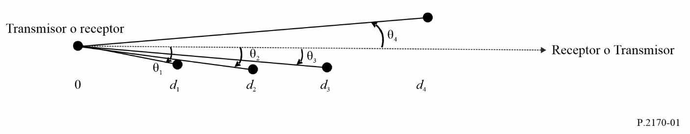
Para cada trayecto representativo:
1) con respecto a la Fig. 1, se determinan $d_{l1}$ (m) y $θ_{l1}$, la distancia al horizonte del terminal receptor y el ángulo de elevación correspondientes a $d_{i}$ y $θ_{i}$ con un valor máximo de $θ_{i}$ sobre todos los puntos equitativamente espaciados entre el transmisor y el receptor.
2) Con respecto a la Fig. 1, se determinan $d_{l2}$ (m) y $θ_{l2}$, la distancia al horizonte del terminal transmisor y el ángulo de elevación correspondientes a $d_{i}$ y $θ_{i}$ con un valor máximo de $θ_{i}$ sobre todos los puntos equitativamente espaciados entre el transmisor y el receptor.
3) Se determina la elevación de la superficie lunar en relación con a una esfera de 1 737 400 m de radio en una serie de puntos equidistantes en la superficie lunar a lo largo del trayecto entre la antena transmisora y la antena receptora, excluida la región de $\min\left(15 h_{g_{1}},0,1 d_{l1}\right)$ m de radio en torno a la antena transmisora y la región de $\min\left(15 h_{g_{2}},0,1 d_{l2}\right)$ m de radio en torno a la antena receptora.
4) Se calcula $d_{x}=d-d_{l1}-d_{l2}$.
5) así, $Δh$ para cada trayecto representativo es: $∆h=\frac{∆h\left(d_{x}\right)}{\left(1-0,8{ e}^{- \frac{d_{x}}{5×{10}^{4}}}\right)}$ (m).

B.1.1 Cálculos preparatorios
Se define el terminal transmisor como $j=1$ y el terminal receptor como $j=2$. Si el terminal es móvil:
${h_{e}}_{j}={h_{g}}_{j} \left(m\right) para j=1, 2$ (b-7)
y si el terminal es fijo:
$B_{j}=10 \left(m\right) para j=1, 2$ (b-8)
en cuyo caso,
$B_{j}^{'}=\left(B_{j}-1\right)\operatorname{sen}\left(\frac{π}{2}mín\left(\frac{{h_{g}}_{j}}{5},1\right)\right)+1$ (b-9)
$B_{j}^{'}=B_{j}$ if ${h_{g}}_{j}≥5 m$. La altura efectiva del j^{ésimo} terminal, ${h_{e}}_{j}\left(j=1 o 2\right)$, es entonces:
${h_{e}}_{j}={h_{g}}_{j}+B_{j}^{'}e^{- \frac{2{h_{g}}_{j}}{∆h}} para j=1, 2$ (b-10)
Se calculan las distancias al horizonte para Luna llana, ${d_{ls}}_{j}$:
${d_{ls}}_{j}=\sqrt{2h_{ej} a_{e}} for j=1, 2 \left(m\right)$ (b-11)
La distancia al horizonte radioeléctrico en Luna llana, $d_{ls}$, la distancia al horizonte radioeléctrico en terreno irregular combinado, $d_{l}$, y los ángulos de elevación con respecto al horizonte en terreno irregular combinado, $θ_{e}$, son pues:
${{d_{ls}=d}_{ls}}_{1}+{d_{ls}}_{2}$ (b-12)
${{d_{l}=d}_{l}}_{1}+{d_{l}}_{2}$ (b-13)
$θ_{e}=máx\left({θ_{e}}_{1}+{θ_{e}}_{2},-d_{l}γ_{e}\right)$ (b-14)
y $Δh\left(s\right)$, que es una función de la distancia, s, es:
$∆h\left(s\right)=∆h\left(1-0,8{ e}^{- \frac{s}{5×{10}^{4}}}\right) \left(m\right)$ (b-15)

B.1.2 Atenuación de referencia
La atenuación de referencia, $A_{ref}$, es la atenuación mediana predicha en el espacio libre que se observaría en trayectos semejantes. $A_{ref}$ es la siguiente función de la distancia horizontal del trayecto por tramos, $d$:
$A_{ref}\left(d\right)=\left\{\begin{matrix}máx\left[0,A_{el}+Κ_{1}d+Κ_{2}\ln\left(\frac{d}{d_{ls}}\right)\right] & para d≤d_{ls} \\ A_{ed}+m_{d}d & para d>d_{ls}\end{matrix}\right. (dB)$ (b-16)
donde $A_{el}$ se define en la ecuación (b-72), $A_{ed}$ se define en la ecuación (b-23) y los coeficientes $Κ_{1}$, $Κ_{2}$ y $m_{d}$ se calculan en las cláusulas siguientes. La gama $d≤d_{ls}$ se define como la gama con visibilidad directa y la gama $d≥d_{ls}$ se define como la gama de difracción. Téngase en cuenta que $A_{ref}$ es continua en $d=d_{ls}$.

B.1.3 Coeficientes de la gama de difracción
Los coeficientes de la gama de difracción se calculan evaluando la atenuación por difracción, $A_{diff}\left(d\right)$, a dos distancias, $d_{3}$ y $d_{4}$, más allá de la línea de visibilidad directa. Se calcula:
$d_{3}=máx\left(d_{ls},d_{l}+1,3787X_{ae}\right)$ (b-17)
$d_{4}=d_{3}+2,7574X_{ae}$ (b-18)
$A_{3}=A_{diff}\left(d_{3}\right)$ (b-19)
$A_{4}=A_{diff}\left(d_{4}\right)$ (b-20)
donde:
$X_{ae}={\left(kγ_{e}^{2}\right)}^{-\frac{1}{3}}=a_{e}{\left(\frac{2πa_{e}}{λ}\right)}^{-\frac{1}{3}}$ (b-21)
y la función $A_{diff}$ se define en la ecuación (b-24).
Los parámetros $m_{d}$ y $A_{ed}$ son:
$m_{d}=\frac{A_{4}-A_{3}}{d_{4}-d_{3}} \left(\frac{dB}{m}\right)$ (b-22)
$A_{ed}=A_{3}-m_{d}d_{3}=\frac{A_{3}d_{4}-A_{4}d_{3}}{d_{4}-d_{3}} \left(dB\right)$ (b-23)

B.1.4 Función de atenuación por difracción
La función de atenuación por difracción, $A_{diff}\left(s\right)$, es una combinación ponderada de la atenuación «en doble filo de cuchillo», $A_{k}\left(s\right)$, y la atenuación por difracción de «Luna redondeada», $A_{r}\left(s\right)$:
$A_{diff}\left(s\right)=\left(1-w\left(s\right)\right)A_{k}\left(s\right)+w\left(s\right)A_{r}\left(s\right) \left(dB\right)$ (b-24)
$A_{k}\left(s\right)$ se define en la ecuación (b-27), $A_{r}\left(s\right)$ se define en la ecuación (b-37) y el factor de ponderación, $w\left(s\right)$, se define como:
$w\left(s\right)=\frac{1}{1+0,1\sqrt{Q\left(s\right)}}$ (b-25)
donde:
$Q\left(s\right)=mín\left(\frac{Δh\left(s\right)}{λ},1000\right)\left[\sqrt{\frac{{h_{e}}_{1}{h_{e}}_{2}+C}{{h_{g}}_{1}{h_{g}}_{2}+C}}+\frac{d_{l}+a_{e}θ_{e}}{s}\right]$ (b-26)
y $C=0$.
La atenuación por difracción «en doble filo de cuchillo» mediana para los dos horizontes radioeléctricos en luna irregular, $A_{k}\left(s\right)$, es:
$A_{k}\left(s\right)=Fn\left(ν_{1}\left(s\right)\right)+Fn\left(ν_{2}\left(s\right)\right) \left(dB\right)$ (b-27)
donde:
$Fn\left(z\right)=-20\log_{10}\left(\left|\frac{1}{\sqrt{2i}}\int_{z}^{∞}{e^{i\frac{π}{2}u^{2}}du}\right|\right)$ (b-28)
$=-20\log_{10}\left(\left\lceil \frac{1+i}{2\sqrt{2i}}erfc\left(\frac{\sqrt{π}}{2}\left(1-i\right)z\right)\right\rceil \right)$
$=-20\log_{10}\left(\left\lceil \frac{1+i}{\sqrt{2i}} Q\left(\sqrt{\frac{π}{2}}\left(1-i\right)z\right)\right\rceil \right)$
$ν_{j}\left(s\right)=\frac{θ\left(s\right)}{2}\sqrt{\frac{2{d_{l}}_{j}\left(s-d_{l}\right)}{λ\left(s-d_{l}+{d_{l}}_{j}\right)}} para j=1, 2$ (b-29)
y:
$θ\left(s\right)=θ_{e}+sγ_{e}$ (b-30)
La atenuación por difracción de «Luna redondeada» se basa en la aplicación de un método de «tres radios» al problema de difracción esférica lisa. $γ_{0}$, $γ_{1}$ y $γ_{2}$ se calculan de la siguiente manera:
$γ_{0}=\frac{θ\left(s\right)}{s-d_{l}}$ (b-31)
$γ_{j}=\frac{2{h_{e}}_{j}}{{d_{l}}_{j}^{2}} para j=1, 2$ (b-32)
Se pone:
$α_{j}={\left(\frac{k}{γ_{j}}\right)}^{\frac{1}{3}} para j=0, 1, 2$ (b-33)
y:
$Κ_{j}=\frac{1}{iα_{j}Z_{g}} para j=0,1,2$ (b-34)
Se definen las distancias adimensionales:
$x_{0}=AB\left(Κ_{0}\right){ α}_{0} θ\left(s\right)+x_{1}+x_{2}$ (b-35)
y:
$x_{j}=AB\left(Κ_{j}\right){ α}_{j} γ_{j} {d_{l}}_{j} for j=1, 2$ (b-36)
donde $A=63,798$. Téngase en cuenta que sólo $x_{0}$ depende de $s$. La atenuación por difracción de «Luna redondeada», $A_{r}\left(s\right)$, es:
$A_{r}\left(s\right)=G\left(x_{0}\right)-F\left(x_{1},Κ_{1}\right)-F\left(x_{2},Κ_{2}\right)-C_{1}\left(Κ_{0}\right)$ (dB) (b-37)
donde las funciones $G\left(x\right)$, $F\left(x,K\right)$, $C_{1}\left(K\right)$ y $B\left(Κ\right)$ se definen en § B.2.

B.1.5 Coeficientes de la gama con visibilidad directa
Se pone:
$d_{2}=d_{ls}$ (b-38)
y:
$A_{2}=A_{ed}+m_{d}d_{2}$ (dB) (b-39)
Hay dos casos generales en función del signo de $A_{ed}$.
Caso 1: Si $A_{ed}≥0$, se pone:
$d_{0}=mín\left(\frac{d_{l}}{2},1,908k{h_{e}}_{1}{h_{e}}_{2}\right)$ (b-40)
$d_{1}=\frac{3}{4}d_{0}+\frac{d_{l}}{4}$ (b-41)
$A_{0}=A_{los}\left(d_{0}\right)$ (dB) (b-42)
$A_{1}=A_{los}\left(d_{1}\right)$ (dB) (b-43)
Se calcula:
$K_{2}^{'}=máx\left(0,\frac{\left(A_{1}-A_{0}\right)\left(d_{2}-d_{0}\right)-\left(A_{2}-A_{0}\right)\left(d_{1}-d_{0}\right)}{\left(d_{2}-d_{0}\right)\ln\left(\frac{d_{1}}{d_{0}}\right)-\left(d_{1}-d_{0}\right)\ln\left(\frac{d_{2}}{d_{0}}\right)}\right)$ (b-44)
y:
$K_{1}^{'}=\frac{A_{2}-A_{0}-K_{2}^{'}\ln\left(\frac{d_{2}}{d_{0}}\right)}{d_{2}-d_{0}}$ (b-45)
Si $K_{1}^{'}≥0$, se pone:
$K_{1}=K_{1}^{'}$ (b-46)
$K_{2}=K_{2}^{'}$ (b-47)
Sin embargo, si $K_{1}^{'}<0$, se pone:
$K_{2}^{''}=\frac{A_{2}-A_{0}}{\ln\left(\frac{d_{2}}{d_{0}}\right)}$ (b-48)
Si $K_{2}^{''}≥0$, se pone:
$K_{1}=0$ (b-49)
$K_{2}=K_{2}^{''}$ (b-50)
Sin embargo, si $K_{2}^{''}<0$, se pone:
$K_{1}=m_{d}$ (b-51)
$K_{2}=0$ (b-52)
Caso 2: Si $A_{ed}<0$, se pone:
$d_{0}=1,908k{h_{e}}_{1}{h_{e}}_{2}$ (b-53)
$d_{1}=máx\left(-\frac{A_{ed}}{m_{d}},\frac{d_{l}}{4}\right)$ (b-54)
Si $d_{0}<d_{1},$ se pone:
$A_{0}=A_{los}\left(d_{0}\right)$ (dB) (b-55)
$A_{1}=A_{los}\left(d_{1}\right)$ (dB) (b-56)
y:
$K_{2}^{'}=máx\left(0,\frac{\left(A_{1}-A_{0}\right)\left(d_{2}-d_{0}\right)-\left(A_{2}-A_{0}\right)\left(d_{1}-d_{0}\right)}{\left(d_{2}-d_{0}\right)\ln\left(\frac{d_{1}}{d_{0}}\right)-\left(d_{1}-d_{0}\right)\ln\left(\frac{d_{2}}{d_{0}}\right)}\right)$ (b-57)
Si $K_{2}^{'}≠0$, se calcula:
$K_{1}^{'}=\frac{A_{2}-A_{0}-K_{2}^{'}\ln\left(\frac{d_{2}}{d_{0}}\right)}{d_{2}-d_{0}}$ (b-58)
Si $K_{1}^{'}≥0$, se pone:
$K_{1}=K_{1}^{'}$ (b-59)
$K_{2}=K_{2}^{'}$ (b-60)
Si $K_{1}^{'}<0$, se pone:
$K_{2}^{''}=\frac{A_{2}-A_{0}}{\ln\left(\frac{d_{2}}{d_{0}}\right)}$ (b-61)
Si $K_{2}^{''}≥0$, entonces:
$K_{1}=0$ (b-62)
$K_{2}=K_{2}^{''}$ (b-63)
Si $K_{2}^{''}<0$, entonces:
$K_{1}=m_{d}$ (b-64)
$K_{2}=0$ (b-65)
Si $d_{0}≥d_{1}$ o $K_{2}^{'}=0$, entonces:
$A_{1}=A_{los}\left(d_{1}\right)$ (dB) (b-66)
$K_{1}^{''}=\frac{A_{2}-A_{1}}{d_{2}-d_{1}}$ (b-67)
Si $K_{1}^{''}>0$, entonces:
$K_{1}=K_{1}^{''}$ (b-68)
$K_{2}=0$ (b-69)
En caso contrario, se pone:
$K_{1}=m_{d}$ (b-70)
$K_{2}=0$ (b-71)
Por último, se pone:
$A_{el}=A_{2}-K_{1}d_{2}$ (dB) (b-72)

B.1.6 Función de atenuación en la gama con visibilidad directa
La función de atenuación en la gama con visibilidad directa, $A_{los}\left(s\right)$, es la combinación ponderada de la atenuación de «gama de difracción extrapolada/extendida», $A_{d}\left(s\right)$, y la atenuación de «dos rayos», $A_{t}\left(s\right)$:
$A_{los}\left(s\right)=\left(1-w\right)A_{d}\left(s\right)+wA_{t}\left(s\right)$ (dB) (b-73)
$A_{d}\left(s\right)$ se define en la ecuación (b-75), $A_{t}\left(s\right)$ se define en la ecuación (b-82) y la función de ponderación, $w$, es:
$w=\frac{1}{1+\frac{D_{1}k∆h}{máx\left(D_{2},d_{ls}\right)}}$ (b-74)
donde $D_{1}=47,7 m$ y $D_{2}=10 \text{km}$. La atenuación de «gama de difracción extendida» es:
$A_{d}\left(s\right)=A_{ed}+m_{d}s$ (b-75)
Para la atenuación de «dos rayos» se pone:
$\operatorname{sen}{ψ\left(s\right)}=\frac{{h_{e}}_{1}+{h_{e}}_{2}}{\sqrt{s^{2}+{\left({h_{e}}_{1}+{h_{e}}_{2}\right)}^{2}}}$ (b-76)
y:
$R_{e}^{'}\left(s\right)=\frac{\operatorname{sen}{ψ\left(s\right)}-Z_{g}}{\operatorname{sen}{ψ}\left(s\right)+Z_{g}}e^{-kσ_{h}\left(s\right)\operatorname{sen}{ψ\left(s\right)}}$ (b-77)
donde:
$σ_{h}\left(s\right)=\frac{∆h\left(s\right)}{1,282}e^{-\frac{\sqrt[4]{∆h\left(s\right)}}{2}}$ (b-78)
Se pone:
$δ^{'}\left(s\right)=2\frac{k{h_{e}}_{1}{h_{e}}_{2}}{s}$ (b-79)
El coeficiente de reflexión efectiva, $R_{e}\left(s\right)$, es:
$R_{e}\left(s\right)=\left\{\begin{matrix}R_{e}^{'}\left( s\right) & para \left|R_{e}'\left(s\right)\right|≥máx\left(0,5,\sqrt{\sin{ψ\left(s\right)}}\right) \\ \frac{R_{e}'\left(s\right)}{\left|R_{e}'\left(s\right)\right|}\sqrt{\operatorname{sen}{ψ\left(s\right)}} & en caso contrario\end{matrix}\right.$ (b-80)
La diferencia de fase, $δ\left(s\right)$, es:
$δ\left(s\right)=\left\{\begin{aligned}δ^{'}\left(s\right) para δ^{'\left(s\right)}≤\frac{π}{2} \\ π-\frac{{\left(\frac{π}{2}\right)}^{2}}{δ^{'}\left(s\right)} en caso contrario\end{aligned}\right.$ (b-81)
La atenuación de «dos rayos», $A_{t}\left(s\right)$, es pues:
$A_{t}\left(s\right)=-20\log_{10}\left|1+R_{e}\left(s\right)e^{iδ\left(s\right)}\right|$ (dB) (b-82)

B.1.7 Variabilidad de emplazamientos
$A_{ref}\left(p\right),$la atenuación en el espacio libre que no se rebasa para la fracción de la zona de interés, $p \left(0<p<1\right)$, se calcula de la siguiente manera:
Se calculan $Δh\left(d\right)$, $σ$ y $z$ de la siguiente manera, siendo $d$ la longitud del trayecto íntegro:
$∆h\left(d\right)=∆h\left(1-0,8{ e}^{- \frac{d_{x}}{5×{10}^{4}}}\right)$ (b-83)
$σ=10 k\frac{Δh\left(d\right)}{k Δh\left(d\right)+13}$ (b-84)
$z=Q^{-1}\left(p\right)$ (b-85)
donde $d$ es la longitud del trayecto íntegro.
Así:
$A_{ref}\left(p\right)=A_{ref}+σ z$ (dB) (b-86)

B.2 Funciones $G\left(x\right)$, $F\left(x,Κ\right)$, $C_{1}\left(Κ\right)$ y $B\left(Κ\right)$
$F\left(x,Κ\right)=\left\{\begin{matrix}F_{2}\left(x,Κ\right), & para 0<x≤200 \\ G\left(x\right)+0,013xe^{-\frac{x}{200}}\left[F_{1}\left(x\right)-G\left(x\right)\right], & para 200<x<2 000 \\ G\left(x\right), & para x≥2 000\end{matrix}\right.$ (b-87)
donde:
$G\left(x\right)=0,05751 x-10\log_{10}{x}$ (b-88)
$F_{1}\left(x\right)=40\log_{10}\left(máx\left(x,1\right)\right)-117$ (b-89)
$F_{2}\left(x,Κ\right)=\left\{\begin{matrix}F_{1}\left(x\right) & para \left|Κ\right|<{10}^{-5} o x {\left(-\log_{10}\left|K\right|\right)}^{3}>450 \\ 2,5 x\frac{{10}^{-5}x^{2}}{\left|K\right|}+20\log_{10}\left(\left|Κ\right|\right)-15 & en caso contrario\end{matrix}\right.$ (b-90)
$C_{1}\left(Κ\right)=20$ (b-91)
$B\left(Κ\right)=1,607-\left|Κ\right|$ (b-92)

PARTE C
Características eléctricas de la superficie de la Luna

C.1 Permitividad relativa compleja del regolito

C.1.1 Parámetros de entrada de la permitividad relativa compleja del regolito
Para determinar la permitividad relativa compleja del regolito se necesita conocer los siguientes parámetros:
– profundidad del regolito
– contenido en dióxido de titanio (TiO₂) y monóxido de hierro (FeO) del regolito
– densidad aparente del regolito (gravedad específica, porosidad, relación de vacíos)
– temperatura del regolito
– frecuencia radioeléctrica

C.1.2 Profundidad del regolito
La profundidad del regolito, $d$, se calcula de la siguiente manera:
$d=9,5 +8,5 tanh\left(\frac{H+1 200}{1 632,5}\right)$ (m) (c-1)
donde $H$ es la elevación en metros. Como referencia en la Fig. 2 se muestra la elevación digital de la superficie lunar. Pueden encontrarse mapas digitales de la elevación lunar con distintas proyecciones, resoluciones y formatos en https://imbrium.mit.edu/DATA/LOLA_GDR/
La latitud y la longitud lunares se definen con el sistema de coordenadas selenográficas eje Tierra/polar medio. El eje Z lunar es el eje de rotación medio de la Luna y el eje +Z apunta al polo Norte lunar. El ecuador lunar, definido por el plano XY es perpendicular al eje Z e interseca el eje Z en el centro de masas de la Luna. El principal meridiano lunar, definido por el eje X, apunta en la dirección media de la Tierra vista desde la Luna (es decir, el punto subterráqueo medio en la superficie de la Luna) y el eje Y completa el sistema de coordenadas dextrógiro.
FIGURA 2
Mapa de elevación de la superficie lunar (km)
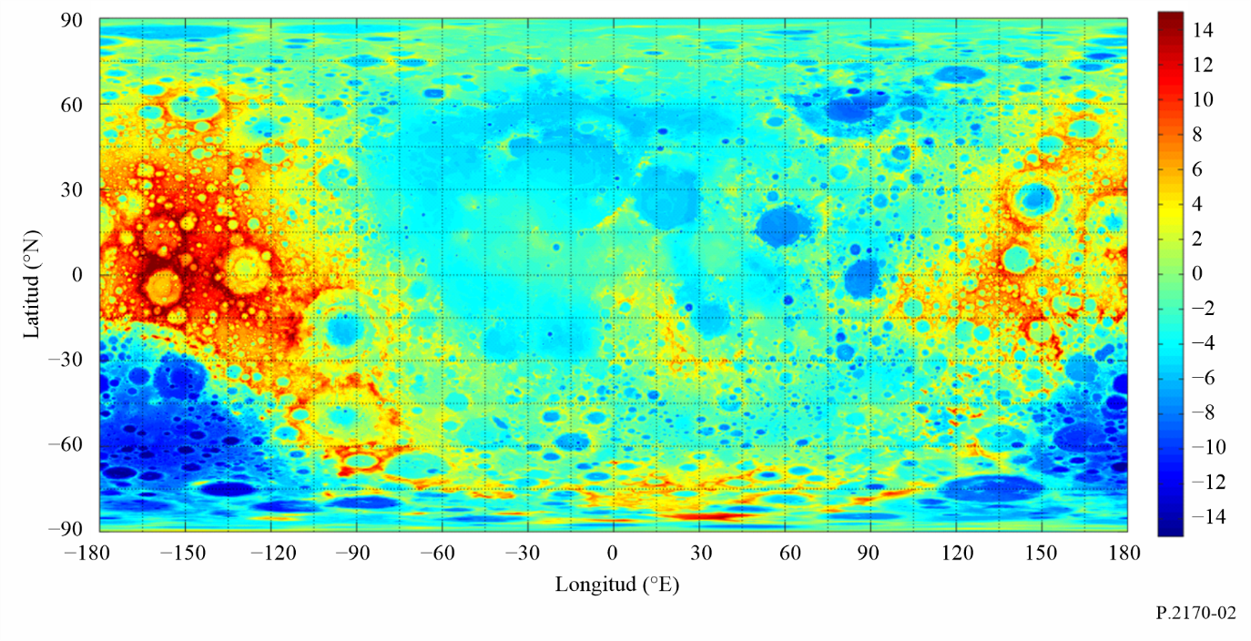

C.1.3 Contenido mineral
La permitividad del regolito lunar es una función de los porcentajes de dióxido de titanio (TiO₂) y de monóxido de hierro (FeO). A título de referencia, en las figuras 3 y 4 se muestran los porcentajes de FeO y TiO₂ en la Luna entre 60° N y 60° S. Pueden consultarse mapas de alta resolución del contenido en FeO y TiO₂ en https://zenodo.org/records/7263426 y https://zenodo.org/records/7264329, respectivamente.
FIGURA 3
Mapa del contenido lunar en FeO entre las latitudes 60° N y 60° S
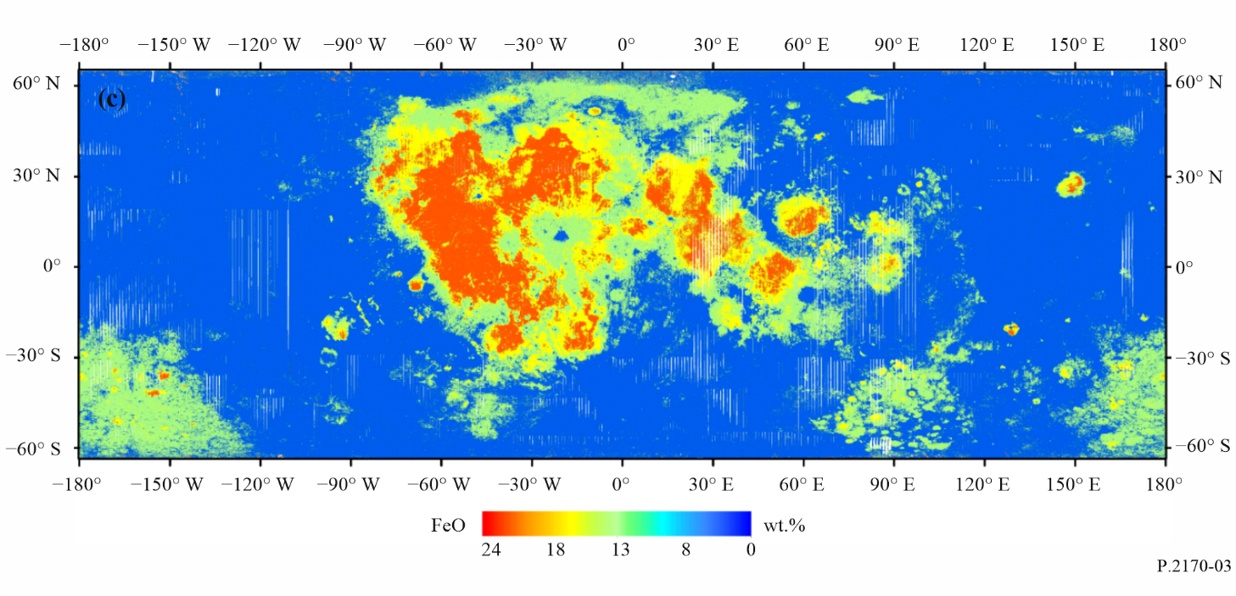
FIGURA 4
Mapa del contenido lunar en TiO₂ entre las latitudes 60° N 60° S
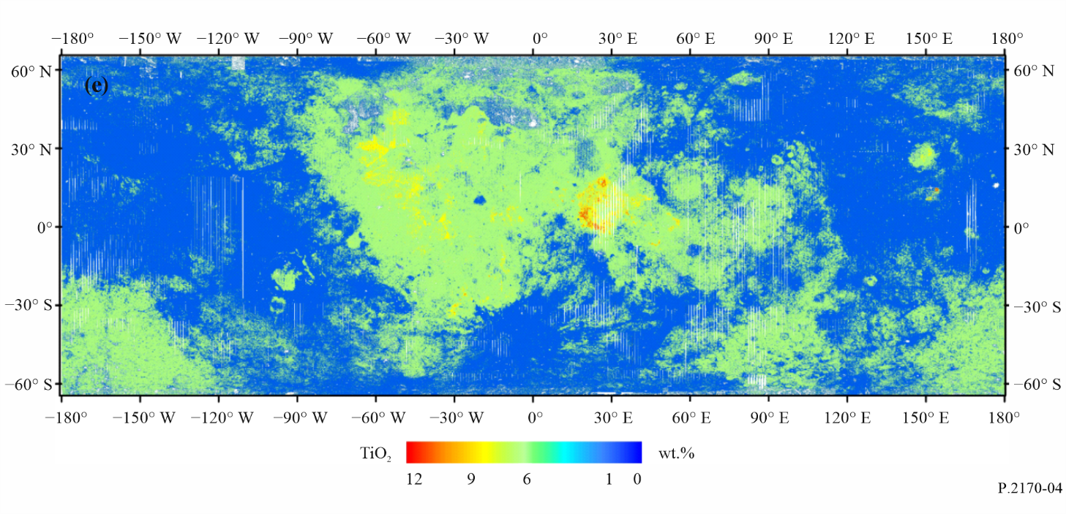

C.1.4 Densidad aparente
La densidad aparente, ρ, de un material es la masa del material contenida en un volumen dado, que suele expresarse en gramos por centímetro cúbico (g/cm³). La porosidad y la gravedad específica son otros parámetros relacionados con la densidad aparente. La porosidad, ϕ, se define como el volumen de los espacios vacíos entre las partículas dividido por el volumen total. La gravedad específica, $G$, de una partícula del suelo es la relación entre su masa y la masa de un volumen equivalente de agua a 4 °C. Muchos suelos lunares tienen una gravedad específica de 2,7, es decir, que la densidad de las partículas individuales es de 2,7 g/cm³ o 2,7 veces la densidad del agua, $ρ_{w}$ (1 g/cm³). El porcentaje en volumen, $V$, es la relación entre el volumen de las partículas del suelo y el volumen total. La densidad aparente, la porosidad, la gravedad específica y el porcentaje en volumen están interrelacionados:
$ρ_{reg}=G{ ρ}_{w}\left(1- ϕ\right)$ (c-2)
$V= 1- ϕ$ (c-3)
La densidad aparente del regolito, $ρ_{reg}\left(z\right)$, varía en función de la profundidad del regolito,$z$ (m), de la siguiente manera:
$ρ_{reg}\left(z\right)= 1,890\frac{0,0169-z}{0,0290-z}, \frac{g}{{cm}^{3}}$ (c-4)
donde no se muestra el signo menos para el eje de profundidad. En la Fig. 5 se muestra la tendencia de la densidad aparente en función de la profundidad del regolito.
FIGURA 5
Tendencia de la densidad aparente en función de la profundidad del regolito
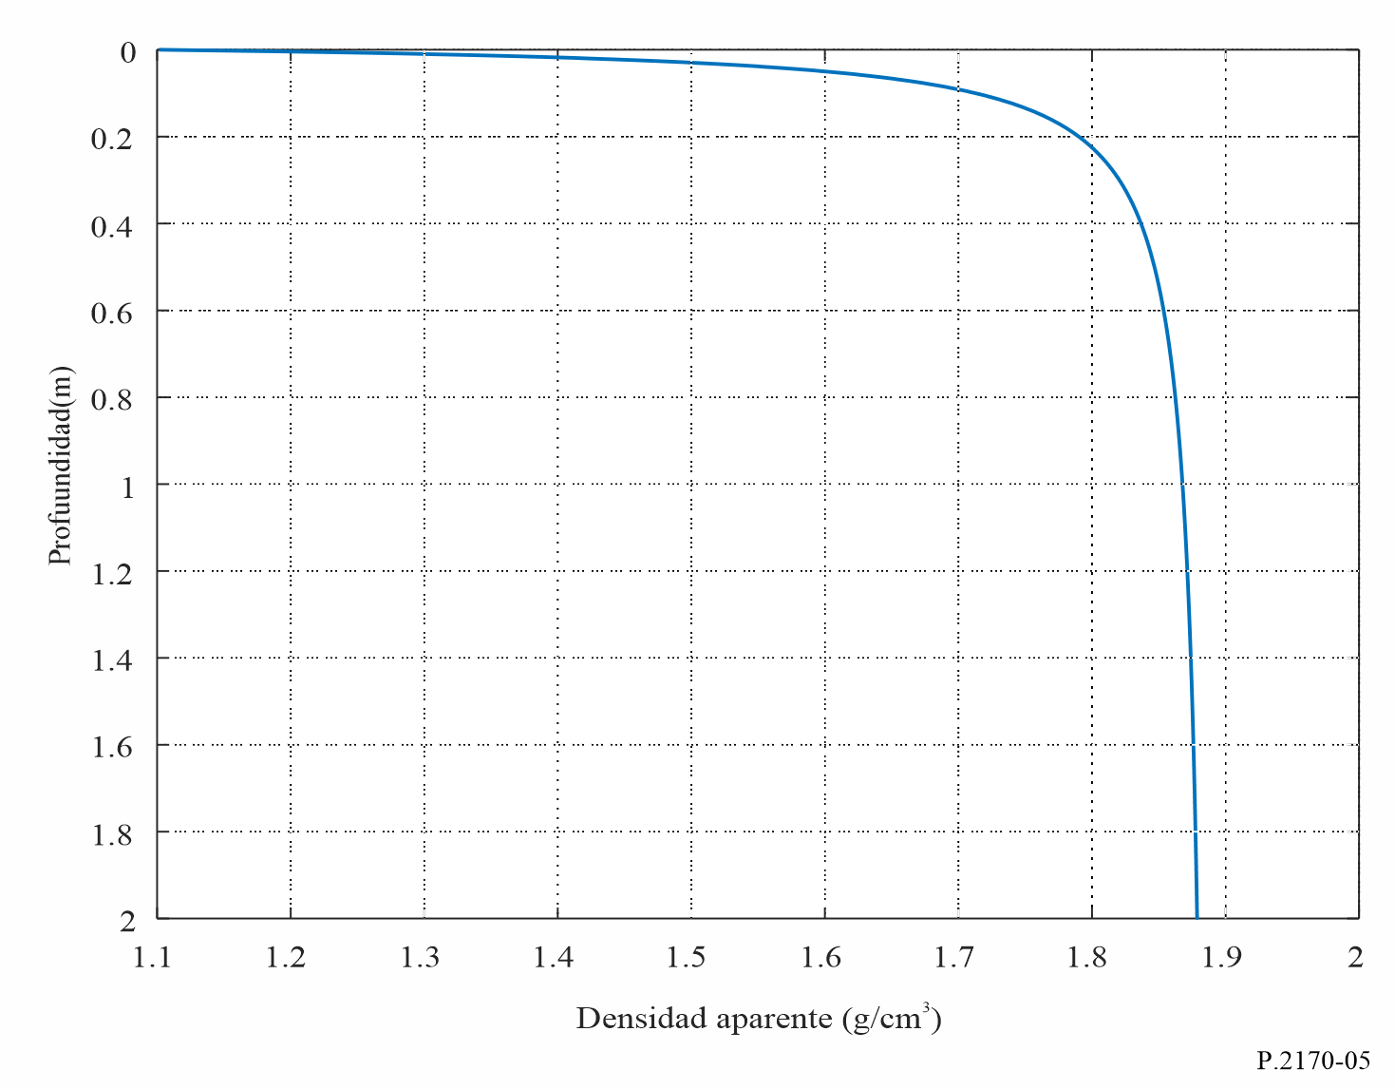

C.1.5 Temperatura
La temperatura del regolito lunar varía con la latitud y la longitud lunares y con la hora lunar. Sin embargo, la permitividad relativa compleja del regolito lunar es independiente de la temperatura en las frecuencias comprendidas entre 1 MHz y 37 GHz.

C.1.6 Permitividad relativa compleja del regolito en frecuencias comprendidas entre 1 MHz y 37 GHz
En las frecuencias comprendidas entre 1 MHz y 37 GHz la permitividad relativa compleja del regolito, $ε_{reg},$es:
$ε_{reg}= ε_{reg}^{'}-i ε_{reg}”= ε_{reg}^{'}-i ε_{reg}^{'}\tan{δ}$ (c-5)
La parte real de la permitividad relativa compleja del regolito, $ε_{reg}^{'}$, es una función de la densidad aparente, $ρ_{reg}$, y es independiente de la frecuencia y la temperatura:
$ε_{reg}^{'}= {1,919}^{ρ_{reg}}$ (c-6)
La tangente de pérdidas, $\tan{δ_{reg}}$, es una función de la frecuencia (GHz), la densidad aparente y los porcentajes de TiO₂ y $FeO$:
$\tan{δ_{reg}}= {10}^{\left\{\left(a_{1}f_{GHz}+ a_{2}\right)ρ_{reg}+ b_{1}S-b_{2})\right\}}$ (c-7)
siendo los coeficientes $a_{1}$, $a_{2}$, $b_{1}$, $b_{2}$ y $S$ los siguientes:
$a_{1}=0,0272$ GHz⁻¹
$a_{2}=0,2967$
$b_{1}=0,027$
$b_{2}=3,058$
$S=\%{TiO}_{2}+\%FeO$.
Dado que la densidad, $ρ$, es una función del grosor del regolito (véase la ecuación (c-1)), la permitividad relativa compleja del regolito también es una función de la profundidad del regolito. En las Figuras 6 y 7 se muestran ejemplos de la parte real de la permitividad relativa compleja y la tangente de pérdidas en función de la profundidad del regolito cuando el contenido en ${TiO}_{2}$ y $FeO$ es del 4% y el 15%, respectivamente, y con un grosor de regolito típico de 2 m.
FIGURA 6
Parte real de la permitividad del regolito para frecuencias superiores a 1 MHz en función de
la profundidad del regolito ($d=2 m$)
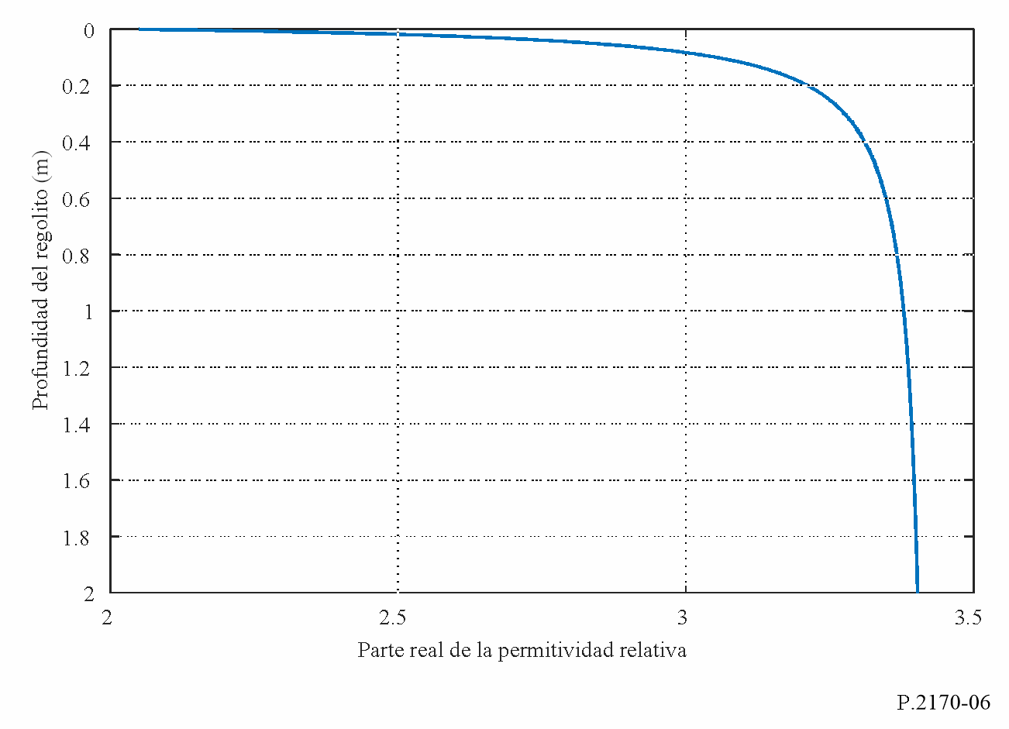
FIGURA 7
Tangente de pérdidas del regolito a 1,5 GHz en función de la profundidad del regolito (TiO₂ = 4%, FeO=15%, $d=2 m$)
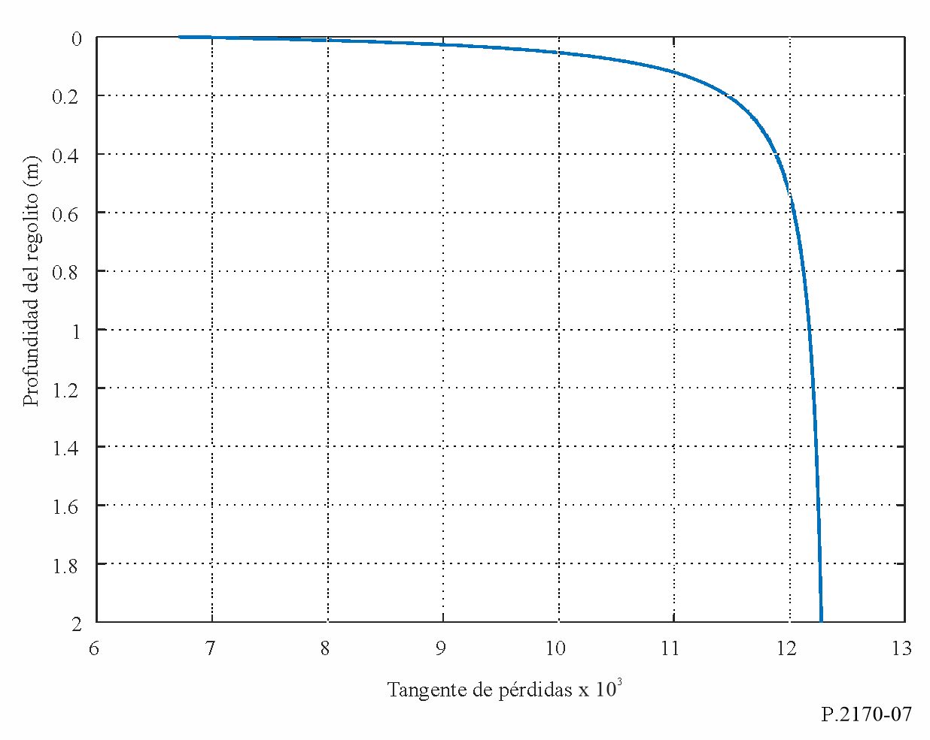

C.2 Permitividad relativa compleja de la roca lunar
Al igual que ocurre con la permitividad relativa compleja del regolito, la permitividad relativa compleja de la roca lunar, $ε_{rock}$, es:
$ε_{rock}= ε_{rock}^{'}-i ε_{rock}^{'}\tan{δ_{rock}}$ (c-8)
De manera similar a la permitividad relativa compleja del regolito, la parte real de la permitividad compleja de la roca lunar es:
$ε_{rock}^{'}={1,919}^{ρ_{rock}}$ (c-9)
Aunque en la actualidad no hay un modelo empírico o teórico de la densidad de la roca lunar, las densidades de rocas típicas se sitúan entre 2 y 3,3$g cm^{-3}$, en cuyo caso, $ε_{rock}^{'}$ varía entre 3,6826 y 8,5931.
La tangente de pérdidas, $\tan{δ_{rock}}$, es una función de la frecuencia (GHz), la densidad aparente, los porcentajes de TiO₂ y FeO, la conductividad en c.c., $σ_{roca}$, y la parte real de la permitividad relativa compleja de la roca lunar, a saber:
$\tan{ρ_{roca}}= {10}^{\left\{\left(a_{1}f_{GHz}+ a_{2}\right)ρ_{roca}+ b_{1}S-b_{2})\right\}} + \frac{17,984 σ_{roca}}{ε_{roca}^{'}f_{GHz}}$ (c-10)
donde:
$σ_{roca}= 3×{10}^{-14} e^{0,0230T}, \frac{mho}{m}$ (c-11)
y los coeficientes $a_{1}$, $a_{2}$, $b_{1}$, $b_{2}$ y $c$ son:
$a_{1}=0,0086$ GHz⁻¹
$a_{2}=0,1833$
$b_{1}=0,038$
$b_{2}=3,26$
$S=11\%$

C.3 Permeabilidad relativa compleja del regolito lunar
Las partes real e imaginaria de la permeabilidad magnética del regolito lunar en frecuencias superiores a 300 MHz son:
$μ_{r}^{'}=1$ (c-12)
$μ_{r}^{''}=0$ (c-13)

C.4 permitividad relativa compleja del regolito y de la mezcla de roca
En presencia de mezcla de roca y regolito, si se tratan las partículas de roca como partículas esféricas, la permitividad relativa compleja equivalente de la mezcla, $ε_{mixture}$, es:
$ε_{mezcla}=\frac{-B+\sqrt{B^{2}-4AC}}{2A}$ (c-14)
donde:
$A=2$ (c-15)
$B=-2\left(1-V_{roca}\right)ε_{reg}+ \left(1-3V_{roca}\right)ε_{roca}$ (c-16)
$C=-ε_{reg}ε_{roca}$ (c-17)
y $V_{roca}$ es el porcentaje en volumen de roca. En ausencia de datos locales, puede asumirse que $V_{roca}=0$, en cuyo caso, $ε_{mezcla}=ε_{reg}$.

PARTE D
Predicción de otras pérdidas de propagación

D.1 Pérdida de propagación en el espacio libre
Se recomienda utilizar la pérdida de propagación en el espacio libre especificada en el § 2.3 de la Recomendación UIT-R P.525 entre: a) sistemas en la superficie lunar o sus inmediaciones y sistemas en órbita lunar, b) sistemas en la superficie lunar o sus inmediaciones y sistemas en órbita terrestre, y c) sistemas en órbita lunar y sistemas en órbita terrestre cuando el trayecto tenga visibilidad directa sin obstáculos y no haya reflejos.

D.2 Pérdida de propagación habida cuenta de la atmósfera terrestre
La pérdida de propagación entre a) sistemas en la superficie lunar o sus inmediaciones o en órbita lunar y b) sistemas en la superficie terrestre o sus inmediaciones o en órbita terrestre cuando el trayecto tiene visibilidad directa sin obstáculos y no hay reflejos debe calcularse como la suma de a) la pérdida de propagación en el espacio libre especificada en el § 2.3 de la Recomendación UIT-R P.525 y b) las pérdidas de propagación debidas a la atmósfera aplicables, especificadas en el § 2 de la Recomendación UIT-R P.618.

______________

La pérdida de transmisión básica definida en el § 1.2 de la Recomendación UIT-R P.341 es la suma de: a) la atenuación en el espacio libre definida en esta Recomendación y b) la pérdida de transmisión básica en el espacio libre definida en la Recomendación UIT-R P.525.
Véanse los §§ C.1.5 y C.1.6.
Véanse los §§ C.1.5 y C.1.6.
En esta Parte los ángulos, $θ$, se expresan en radianes.
En esta Parte los ángulos, $θ$, se expresan en radianes.

